Спорт и спортски активности
Април - 2020
Професор: Горки Кондовски
Паралелки: I-В и I-Г
Наставна тема; Одбојка
Наставна единица: (елемент за изучување) - Школски (долен) сервис
Школскиот сервис или долен сервис е првиот сервис кој се изучува како најлесен за почетници и деца од помала возраст при изучување и префрлањето на топката во игра. Тој не се применува во професионалната одбојка но е добар при обука на помалите категории кои треба да преминат во пионери.
Ученикот се мести во дијагонален одбојкарски став со левата нога напред доколку е деснак или со десната нога напред доколку е левак. Ученикот е поставен на линијата на серва насочен кон мрежата во почетната позиција за серва. Нозете се благо свиткани во колената, а телото е навалено малку нанапред. Топката се држи со левата рака (деснаци) со која се потфрла пред да земе замав десната рака која е позади телото испружена. Значи топката се потфрла со левата рака, а со десната рака се изведува ударот одоздола нагоре. Е сега ударот на топката може да биде на неколку начини кои се специфични за нашите простори, еден од начините е удар со раширен палец и показалец стегнати прсти и споени накосени надоле со згобот. Другиот начин е удар на топката со тупаница свртена бочно и надоле, трет начин е удар со долниот дел на зглобот над тупаницата и слично. Во секој од овие начини при изведба на ударот телото се исправа, додека ударната рака продолжува и после ударот по инерција да се движи напред и нагоре: како на сликите подоле. Сличен е и тенис сервисот кој уште поретко се изведува со тоа што телото се поставува малку накосо, а ударната рака го изведува ударот странично, како тенис удар, а не одоздола - нагоре
Методска постапка за изучување на овој елемент е најдобро да се изведе во колони каде сите ученици позади линијата на серва ќе пробаат да ја сервираат и префрлат топката преку мрежата во противничкото поле. Слични вакви комбинации може да се изведат на повеќе начини со постапно учење на неколку фази на елементот каде на крај може да се спојат во една целина.
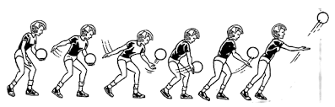
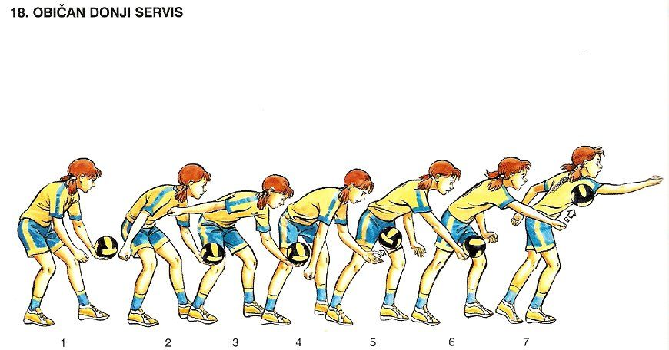проф.Горки Кондовски

